ОшМУнун медицина факультетинин «Ортопедиялык жана терапевтикалык стоматология» кафедрасынын жыйынынын №6 протоколунан көчүрмө
03.10.2017-ж.
Ош шаары Масалиев көчөсү №80
Кафедра башчы: Арстанбеков М.
Катчы: Эргешова А.Ж.
Катышкандар:17

Кун тартибинде:
3.Ар түрдүү маселелер.

1.Угулду: Кафедра башчы профессор М.Арстанбеков Ар түрдүү маселелер боюнча кафедрада ага куратордук жумушту аткарып жаткан ага куратору К.А.Абдуллаева кафедранын УМКга жана кафедранын окутуучуларынын жасап жаткан иш кагаздарына (32-папка) жоопту болуп дайындалгандыгына байланыштуу, кафедранын ага куратору Э.Ө.Өмүрбеков дайындалды, ага куратор Университетте, факультетте болгон куратордук жыйындарга катышат ал жерде кандай маселелер каралбасын болгон маселе менен группалардын кураторлоруна кайрылып айтылган маселерди чечүүгө милдеттүү, студенттердин контрактары боюнча, группалардын жетишүүсүн жана ар бир группанын маселелери сутуденттер менен биргеликте иш алып баруу ар жумада куратордук саат өткөрүү жана өтүп жаткан жыйындарды протоколдоштуруу, бардык кураторлордо куратордук иш план боюнча өткөрүлүп жана аткарылып жаткан иш тууралу папкага тиркелүүсү боюнча иш алып барат төмөндөгү айтылган жумуштарды ага кураттор аткаруусу зарыл.
Токтом кылынды: К.А.Абдуллаева кафедранын УМКга жана кафедранын окутуучуларынын жасап жаткан иш кагаздарына (32-папка) жана ага куратордук жумушту аткарууга Э.Ө.Өмүрбеков жоопту.

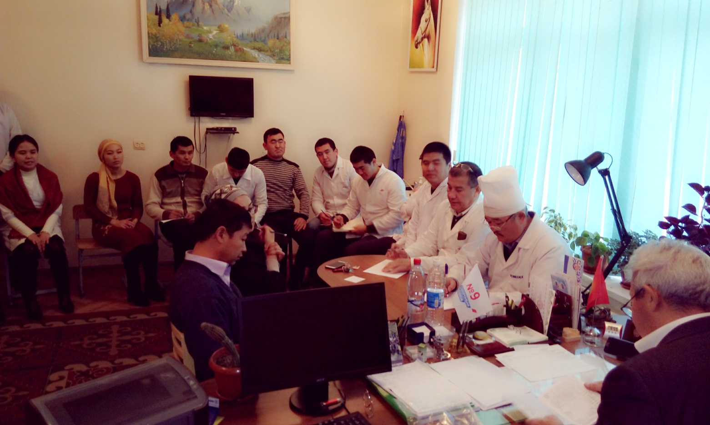

Кафедра башчы, профессор: Арстанбеков М.А.

Катчы: Эргешова А.Ж.

Көчүрмө анык
Катчы: Эргешова А.Ж.

